Air Calculator项目日志3
2009-3-22
关于客户端用户界面的设计
我仔细想了一下，还是应该先把客户端界面想好，确定了模块的内容，然后再边学JS边把每个模块设计出来，要不然，单单去学JS，感觉没有目的。
今天想了下，仔细看了下Matlab、Maple、XMaxima的界面，我觉得这是我们可以借鉴的，利用Ext.js完全可以完成设计。所以先给出三种界面的模版，你看下，不好的地方改改，我再想想看。
第一个，Matlab版：
浏览器标题
（1）网站主题，可以是网站名字和图标（像百度），也可以是一张PS图，还可以是FLASH……

（2）
该块分两个标签面板。
标签一：
用户信息及其定制函数面板（带滚动条），采用TREE结构
标签二：
按钮面板（给初级用户使用）
（3）命令行面板，无论是点按钮输入，还是手动输入，命令都显示在这里。

（4）可以放一些用户的历史操作，可拖动到命令行

另外就是宽度，如果两边留有宽度，可以趁上一张背景图片。禁用浏览器的滚动条，（2）、（3）、（4）可自带滚动条。
第二个，Maple版：

浏览器标题

（1）网站主题，可以是网站名字和图标（像百度），也可以是一张PS图，还可以是FLASH……

（2）按钮面板，采用Maple那种形式的
（3）用户信息，可在（2）里面设置标签页，放置用户自定制函数

（4）命令行输入，其他同Matlab版

宽度和滚动条设置同上。

第三个，XMaxima版：

浏览器标题

（1）网站主题，可以是网站名字和图标（像百度），也可以是一张PS图，还可以是FLASH……

（2）命令行

（3）用户信息

（4）此模块设置多个标签，分别放置用户自定制函数、符号积分按钮面版、数值计算按钮面板……

宽度和滚动条设置同上。
你先看下，用那个，我再仔细想下，每个模块用什么组件比较好，回头再跟你商量下。
2009/3/22

符号计算界面
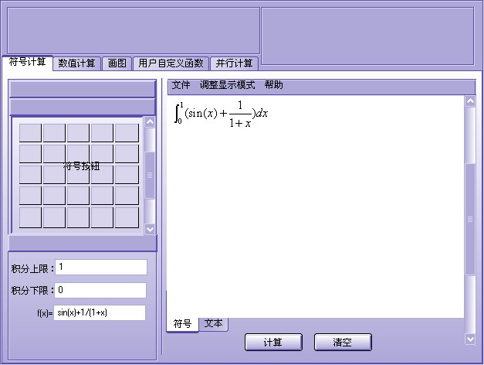
数值计算界面
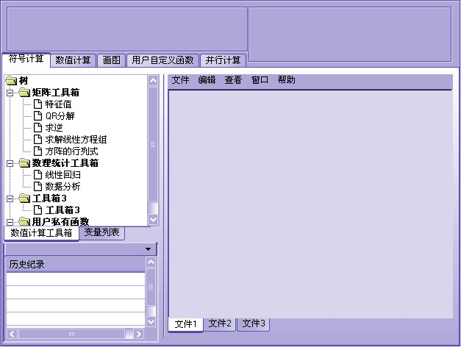
Function_name(argu A, argu C, argu D…)
数值计算标签页—变量列表标签
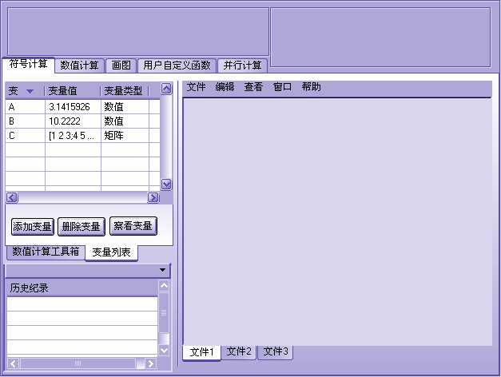
数值计算标签页—变量列表标签—点击添加变量
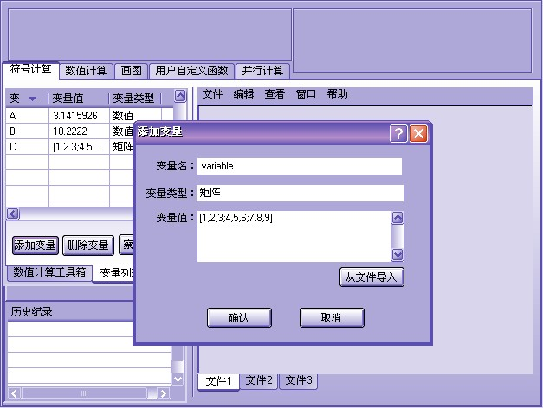
数值计算标签页—变量列表标签—点击查看变量
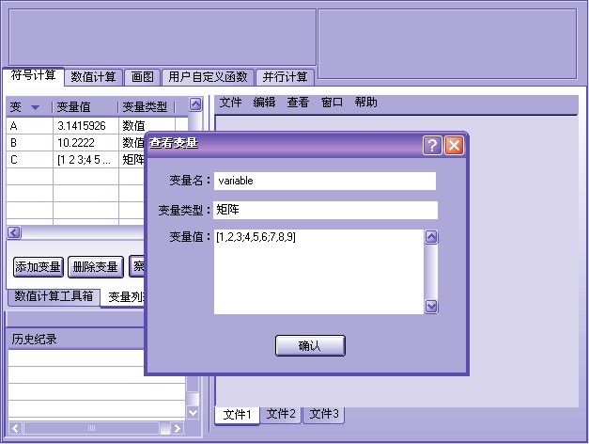

数值计算标签页—变量列表标签—点击删除变量
